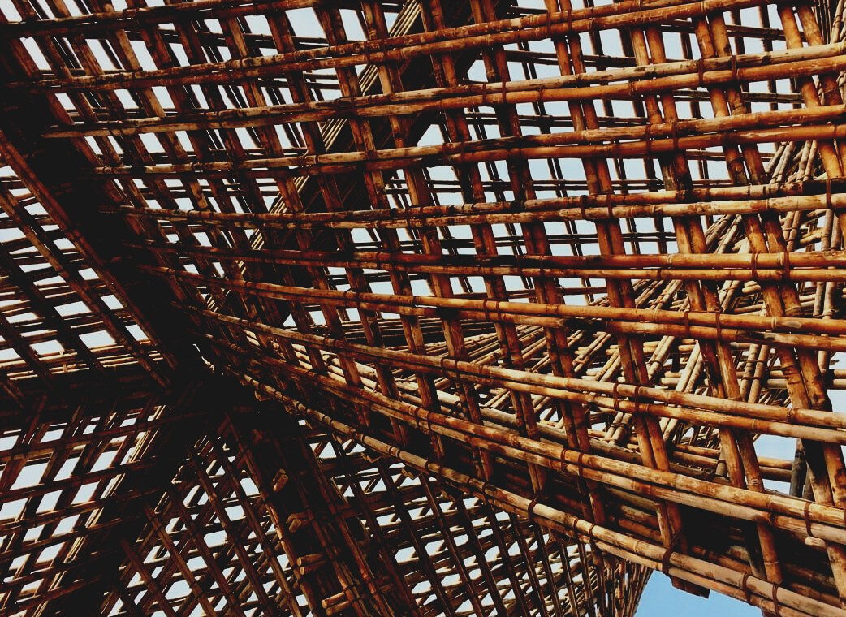

**MATERIAL DE FORMACIÓN Y EVALUACIÓN**

Unidad didáctica 1

Lección 3: Disponibilidad y respeto al medio ambiente de la madera como material de construcción.

**MADERA**

*Capacitación de los trabajadores de la construcción en métodos de construcción con madera para edificios energéticamente eficientes*

UPWOOD

*Up-skilling construction workers in wood construction methods for energy-efficient buildings*

*construction workers in wood construction methods for energy-efficient buildings*

*methods for energy-efficient buildings*

UPWOOD

*Up-skilling construction workers in wood construction methods for energy-efficient buildings*

*methods for energy-efficient buildings*

UPWOOD

*Up-skilling construction workers in wood construction methods for energy-efficient buildings*

*truction methods for energy-efficient buildings*

UPWOOD

*Up-skilling construction workers in wood construction methods for energy-efficient buildings*

*methods for energy-efficient buildings*

UPWOOD

*Up-skilling construction workers in wood construction methods for energy-efficient buildings*

*methods for energy-efficient buildings*

UPWOOD

*Up-skilling construction workers in wood construction methods for energy-efficient buildings*

*methods for energy-efficient buildings*

UPWOOD

*Up-skilling construction workers in wood construction methods for energy-efficient buildings*

**CONTENIDO**

1. APUNTES DE LA LECCION 3

2.1. Los bosques y la silvicultura sostenible en los países socios 3

2.2. Esquemas de certificación en países socios 5

2.3. Especies de madera utilizadas para uso estructural 6

2.4. Materiales estructurales de construcción - en general 8

2.5. Descripción general de los materiales de construcción de madera encolados 11

2.5.1. Productos de madera a base de madera 12

2.5.2. Paneles a base de madera 14

2.5.2.1. Materiales a base de chapa 15

2.5.2.2. Materiales a base de partículas 18

2.5.2.3. Materiales a base de fibra 20

2.5.3. Propiedades del material a base de madera (algunas de ellas) 21

2.5.4. Materiales combinados a base de madera 22

2.5.4.1 I Vigas 22

2.5.4.2. Panel de aislamiento estructural 23

2.5.4.3. Panal 23

2.5.4.4. DendroLight 24

2.5.4.5. Compuestos de madera y plástico 25

2.5.4.6. Madera compuesta estructural (SCL) 25

2.5.4.7. Madera de filamentos paralelos 25

2.5.4.8. Laminated Strand Lumber (LSL) o Madera de filamento laminado 26

2.5.5. Sistemas de paneles de construcción 26

2.5.5.1. LIGNATUR 26

2.5.5.2. Kerto-Ripa® 27

2.5.5.3. LIGNO 27

2.5.5.4. KIELSTEG 28

2. LISTA DE REFERENCIAS 29

1. **INTRODUCCIÓN**

**Un metro cúbico de madera en su período de crecimiento absorbe una tonelada de dióxido de carbono nocivo y libera 0,7 toneladas de oxígeno, y comienza a trabajar cuando la madera ha ganado más de veinte años (Figura 1.48). (**[www.lvm.lv](http://www.lvm.lv)**)**

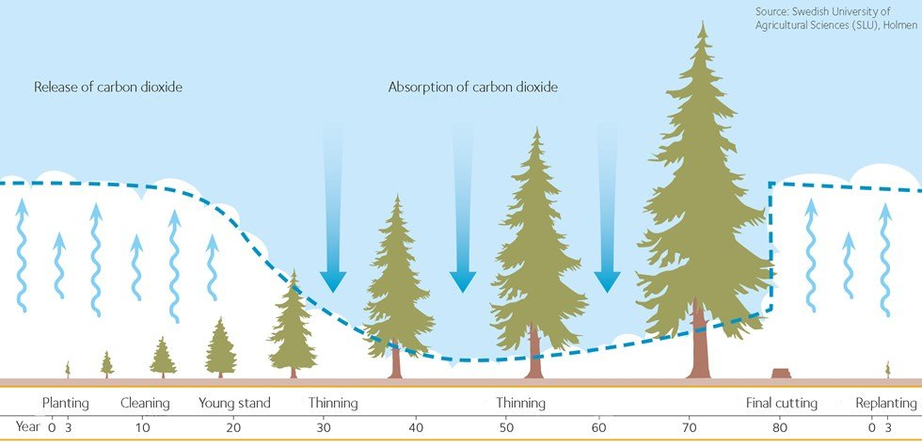

**Fig. 1.48. Almacenamiento de carbono [1]**

Si los productos de madera se utilizan en edificios, el carbono se almacena durante mucho tiempo. El carbono almacenado solo se libera cuando los productos se incineran al final de su vida útil (figura 1.49).

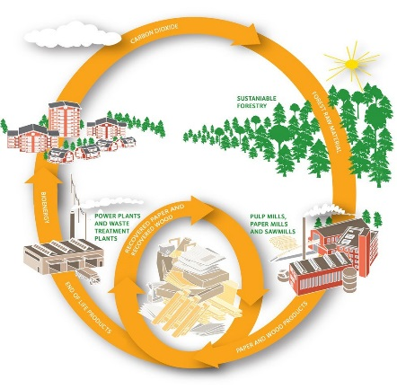

**Fig. 1.49.** **El ciclo ecológico natural de la madera [2]**

Durante la incineración, la energía solar convertida se libera en forma de calor, lo que hace que el proceso sea completamente neutro para el clima. Inmediatamente después de la tala, el área despejada pierde dióxido de carbono a medida que se pudren las hojas y las ramas desechadas. Una vez que los árboles nuevos alcanzan poco más de 20 años, pueden absorber más dióxido de carbono del que se escapa del suelo. Los árboles se cosechan en su madurez y luego se procesan en productos que pueden reemplazar productos y fuentes de energía que son dañinos para el clima. Por lo tanto, aprovechar el bosque es bueno para el clima.

La fórmula más vital del mundo.:

6H2O + 6CO2 + energía solar → C6H12O6 +n 6O2

Si ignoramos las reglas de la Madre Naturaleza, nos sentiremos tristemente decepcionados al descubrir que nuestros edificios sucumben al Padre Tiempo.

# APUNTES DE LA LECCION

## 2.1. Los bosques y la silvicultura sostenible en los países socios

**Austria** 

En Austria, la tierra forestal es de aproximadamente 3 878 000 ha y esto es el 46,2% de la superficie terrestre o 0,5 ha per cápita. Austria se compone de nueve provincias federales. La cobertura forestal por provincia depende de la forma territorial, la agricultura y los tipos de asentamiento y se extiende del 32 al 60%. La superficie forestal austriaca total puede clasificarse de la siguiente manera: empresas privadas 65,1%; bosques comunes 8,7%; bosques propiedad de la iglesia 4,2%; bosques propiedad de comunidades y provincias 5,7%; bosques federales 16,3%. Los bosques productivos, que son bosques comerciales y bosques protectores en rendimiento, representan el 86% del área forestal total. El stock medio en formación de los bosques productivos es de 292 m³ ha-1 y el stock en formación total es de 972 millones de m ³. El incremento anual de rodales productivos es de 31,4 millones de m ³ y la cantidad anual de sentimiento es de aproximadamente 19,8 millones m³.

Los caminos forestales están hechos no solo para la tala, sino que también son necesarios para la silvicultura, sobre todo en los bosques de protección. Por otro lado, las carreteras para camiones también se utilizan para acceder a tierras agrícolas y pastos alpinos, así como para el turismo y otros fines (por ejemplo, el control de incendios forestales).

Las principales especies arbóreas son: abeto de Noruega 59,8%; Haya 9,5%; Pino silvestre 6,2%; Alerce europeo 4,8%; Abeto 2,6% y roble 2,2%[3]

**Finlandia** Finland flag image - country flags

Finlandia es uno de los países con mayor abundancia de madera del mundo y el país más boscoso de Europa: 71,6%. Finlandia tiene la mayor cantidad de bosques por habitante con 4,6 ha. La superficie total de los bosques de Finlandia es de 26,3 millones de hectáreas, 20,3 millones de las cuales son buenas tierras forestales desde la perspectiva de la silvicultura. Del área total de bosques, los pantanos cubren 9,1 millones de ha (34%).

El sector privado posee el 60% de la superficie forestal, el estado el 26% y la industria forestal el 9%. El 5% restante se reparte entre municipios, parroquias, colectivos forestales y otras organizaciones.

Desde hace muchos años, el crecimiento anual de madera en pie ha superado los 100 millones m³. Los árboles solo crecen en Finlandia durante la temporada de crecimiento, que dura unos 100 días. En la temporada de cultivo de 2016, el crecimiento de madera en pie fue de 109,9 millones m³, por lo que el crecimiento diario promedio fue de más de 1 millón m³. Las principales especies arbóreas son: pino silvestre 50%; Abeto de Noruega 30% y maderas duras 20%.[4]

**Grecia** Greece flag icon - country flags

Los bosques cubren el 19% del área total del país. Las tierras forestales de Grecia cubren 6,5 millones de hectáreas, de las cuales 3,4 millones de hectáreas se consideran bosques productivos. La mayoría de las tierras forestales de Grecia se encuentran en las zonas montañosas del país.

Las prácticas de gestión forestal durante el siglo XX se centraron en la protección del suelo y de los recursos hídricos. Sin embargo, la productividad de la cobertura forestal griega es menor en comparación con los valores medios europeos. Esto se debe a la baja densidad, calidad y cantidad de existencias en formación. La producción de madera procedente de bosques estatales y no estatales se ha reducido considerablemente durante los últimos años. Las maderas blandas representan el 38% de las tierras forestales, mientras que el 62% restante está cubierto por maderas duras.[5].

**Latvia** Latvia flag icon - country flags

Los bosques de Letonia ocupan 3,41 millones de hectáreas de tierra o el 53% del territorio del país. Además, la cantidad de tierras forestales está en constante expansión, tanto de forma natural como gracias a la forestación de tierras infértiles y otras tierras que no se utilizan para la agricultura. Un promedio de aproximadamente 11 millones m³ de madera se han extraído cada año en los bosques de Letonia durante la última década. El incremento anual de rodales productivos es de 25 millones m³. En términos históricos, el uso intensivo de los bosques de Letonia con fines económicos comenzó comparativamente más tarde que en muchos otros países europeos, y eso ha permitido preservar una amplia diversidad biológica. Las limitaciones a la actividad económica se aplican al 28,2% de los bosques de Letonia en este momento, y la mayor parte de este territorio es propiedad del Estado. El estado de Letonia posee alrededor de la mitad de los bosques del país, mientras que la mayor parte del resto del bosque pertenece a aproximadamente 135.000 propietarios privados. Bosques de propiedad estatal 49%, tierras forestales de propiedad privada 48% y bosques de propiedad del gobierno local y otros bosques 3%. Las principales especies arbóreas son: pino silvestre 33%; abedul 30%, abeto de Noruega 19%; otras maderas duras 18%.

**España** Spain flag icon - country flags

Con 14,4 millones de ha de cubierta forestal, España es el cuarto país de Europa en términos de recursos forestales (después de Finlandia, Suecia y Francia). Los bosques, que ocupan casi el 29% de la superficie total están aumentando en unas 86 000 ha por año, tanto mediante la expansión natural como mediante el programa de plantaciones forestales, con la protección del suelo y la prevención de la erosión como objetivos principales. La administración forestal española ha estado muy descentralizada, ya que las 17 comunidades autónomas están a cargo de los bosques y las actividades forestales. El 66% de las tierras forestales pertenecen a unos 2 millones de propietarios, el 30% a los municipios y solo el 4% a las comunidades autónomas. Aproximadamente el 25% de los bosques pertenecen a la categoría de áreas protegidas. La función principal del 88% de los bosques españoles es la protección contra la erosión y la desertificación del suelo, y la regulación del ciclo hidrológico, en un país de fuertes pendientes y precipitaciones escasas e irregulares. El 12% restante son principalmente bosques de producción (80% del suministro total de madera en rollo). También son importantes los productos forestales no madereros como el corcho, la goma de mascar y las plantas medicinales y aromáticas. Los bosques más productivos se encuentran en la zona costera atlántica y están compuestos mayoritariamente por pinos (*Pinus pinaster* y *P. radiata*) y eucalipto (*Eucalyptus globulus*), aunque algunos bosques naturales mixtos de roble (*Quercus robur* and *Q. patraea*) y haya (*Fagus sylvatica*). En los Pirineos, hay bosques de abetos (*Abies alba*), haya y pino [6]

## 2.2. Esquemas de certificación en países socios

Los dos sistemas utilizados en los cinco países son Forest Stewardship Council (FSC) y Program for the Endorsement of Forest Certification (PEFC).

**Consejo de Administración Forestal **

El FSC es una organización no gubernamental independiente establecida para promover el manejo responsable de los bosques del mundo y es probablemente el programa de certificación forestal más conocido en todo el mundo. El programa FSC incluye dos tipos de certificaciones:

* La Certificación de Manejo Forestal aplica los estándares FSC de silvicultura responsable al manejo de la tierra forestal. La certificación de Cadena de Custodia (COC) garantiza que los productos forestales que llevan la etiqueta FSC puedan rastrearse hasta el bosque certificado del que proceden.
* Los miembros FSC utilizan las certificaciones COC. El FSC cuenta con organismos de certificación certificados en todo el mundo.[7]

**Programa de Aval de Certificación Forestal **

La multitud de programas de certificación con estándares y afirmaciones que compiten entre sí ha dificultado que los administradores de tierras, los miembros de la industria de la madera y los consumidores determinen qué programa de certificación se adapta a sus necesidades. El esquema del Programa de Aprobación de Certificación Forestal se desarrolló para abordar este problema y sirve como un sistema de aprobación general que brinda reconocimiento internacional a los programas nacionales de certificación forestal.

Fundado en 1999, el PEFC representa la mayoría de los programas forestales certificados del mundo y la producción de millones de toneladas de madera certificada.[8].

Un recurso útil es la Revisión anual del mercado de productos forestales[9] que proporciona información general y estadística sobre los mercados de productos forestales en la Comisión Económica de las Naciones Unidas para Europa (CEPE) y cubre las regiones de Europa, América del Norte y la Comunidad de Estados Independientes.

Para garantizar que nadie utilice madera talada ilegalmente, la UE ha votado una ley contra el comercio de dicha madera, conocida como el Reglamento de la madera.[10].

## 2.3. Especies de madera utilizadas para uso estructural

|  |  |  |
| --- | --- | --- |
| **Pino silvestre** (*Pinus silvestris* L.) la madera de pino silvestre (Pinus silvestris L.) tiene anillos claramente visibles y es madera de duramen claramente distinguible de la albura. Debido a su resistencia, la madera de pino es duradera y muy resistente a la humedad. Es suave, lacia, con brillo, huele a resina, resistente a la putrefacción, se corta fácilmente, bien tratado con diversas herramientas de corte. No hay pinos que crezcan muy juntos en el bosque, en el tronco de las ramas del tronco, por lo que la madera de pino es la mejor para edificios, puentes y otras estructuras de ingeniería de madera en construcción. La madera aserrada se utiliza en la industria de la ingeniería mecánica, la construcción, la construcción naval, la aviación y el mueble. El extracto de pinocha se obtiene de pinocha de pino, pero la destilación en seco se obtiene a partir de tocones que dan como resultado trementina, alquitrán de madera y carbón vegetal. Además, la madera de pino se utiliza como materia prima para la producción de madera contrachapada, pulpa, fibrolita, tableros de partículas y fibras. | Scots pine tree package – released - Unity Forum | |
| **Abeto de Noruega** (*Pices abies* L. H. Karst.) la madera es más blanda que la madera de pino. La sección transversal del tallo de los anillos del año es claramente visible, la madera temprana más desarrollada, la transición a la madera tardía es gradual. La picea es menos resinosa que el pino, aunque a veces se encuentra en las bases de resina que debilitan la madera. En comparación con la madera de pino, la madera de abeto es más suave, menos resistente a la putrefacción, menor absorción de antisépticos, difícil de manipular debido a las ramitas duras. La madera en rollo se utiliza para mástiles de barcos y radio, pilotes, puentes y elementos de estructuras hidráulicas, soportes de minas. La madera aserrada se utiliza en la industria del mueble, la música para la fabricación de herramientas, cajas y traviesas de ferrocarril. La madera de abeto es la principal materia prima de la industria de la pulpa. Las hojas y la corteza de abeto son útiles como materias primas para la industria química; los tejidos se hacen a partir de las raíces. La proporción del uso de madera de abeto ha aumentado rápidamente en los últimos años. | Norway Spruce PNG Images & PSDs for Download | PixelSquid - S105796714 | |
| **Roble** (*Quercus robur* L.) el duramen es grande, muy separado de la albura. Madera gruesa, dura, resistente a la putrefacción en el aire, el suelo y el agua. El roble es bueno para doblar y procesar mecánicamente, tiene un hermoso color y textura. La madera de roble contiene taninos que la protegen de la exposición a criaturas diminutas y, cuando se almacena en agua, se convierte en roble negro con el tiempo. Roble negro la madera es superior a la madera de roble común. Es muy popular en la industria del mueble y la fabricación de parquet. La madera de roble negro en combinación con madera más clara se utiliza en marquetería, pero junto con metal y incrustaciones de ámbar. La madera de roble también se utiliza en la construcción de vagones y maquinaria agrícola, paneles a base de madera enchapada en la fabricación de barriles y herrajes curvos, ventanas y puertas, en particular puertas exteriores. | Oak Tree PNG & PSD Images | | | | |
| **Alerce** (*Larix* Mill.) el duramen es grande, de color marrón rosado, muy separado de la albura. La albura es estrecha, blanca o blanco amarillenta. Las estaciones son claramente visibles en todas las secciones. La madera es dura, resistente al aplastamiento, fácil de romper, pero difícil de mecanizar. El secado debe realizarse de manera diferente para la madera radial y la tangencial, creando así uniformidad de propiedades, y evitando el agrietamento. Utilizado de forma similar al pino, pero especialmente recomendado en estructuras hidráulicas. | European Larch Tree | Northwest garden, Larch tree, Tree | | |
| ***Abedul*** (*Betula…* L.) el duramen tiende a ser de color marrón rojizo claro, con albura casi blanca. Ocasionalmente, las piezas con figuras están disponibles con un rizo ancho y poco profundo similar al rizo que se encuentra en la madera de cerezo. Prácticamente no hay distinción de color entre los anillos de crecimiento anuales, lo que le da a la madera de Alerce una apariencia uniforme y algo apagada. | | White Birch Tree PNG Transparent White B #1362559 - PNG Images - PNGio | | |

## 2.4. Materiales estructurales de construcción - en general

Para un trabajo exitoso de la madera (incluido el sector de la construcción), debemos aprender las propiedades naturales del material que usamos y diseñar estructuras en torno a las propiedades conocidas de la madera. Para construir viviendas adecuadas, especialmente para las generaciones futuras, buscamos métodos de construcción sustentables que tengan el mínimo efecto sobre el medio ambiente.

Hay muchas razones sólidas para recurrir a la madera como material de construcción preferido del siglo XXI:

* la madera es renovable y su producción es más barata que el acero y el hormigón,
* la madera almacena carbono, y no requiere grandes cantidades de energía para su producción,
* la madera tiene excelentes propiedades acústicas y térmicas,
* las tecnologías de construcción con madera están creando la posibilidad de crear edificios altos y modernos,
* La madera protegida puede llegar a durar cientos de años y puede repararse, renovarse y reciclarse.
* los residuos de la producción también se pueden utilizar para la producción de paneles en base de madera o muchos otros,
* Una vez finalizado el servicio vivo de la madera, es 100% biodegradable y puede utilizarse como combustible.

Generalmente, los 3 materiales de construcción más comúnmente utilizados son el acero, el hormigón y la madera.

|  |  |  |
| --- | --- | --- |
| ***Hormigón armado*** permite diseñar edificios muy robustos y duraderos y aprovechar su masa térmica, manteniéndola dentro de la envolvente del edificio, puede ayudar a regular las temperaturas interiores. También hay un uso creciente de elementos prefabricados de hormigón en la industria de la construcción, que ofrece ventajas en términos de impacto ambiental, coste y rapidez de ejecución. Es extremadamente resistente a compresión y, por lo tanto, tiene una alta resistencia a la compresión de aproximadamente 17 a 70 MPa. | Fiber-Reinforced Concrete | CivilDigital | | [11] |

Ventajas:

* resistencia a la compresión y a la tracción;
* resistente al fuego;
* durabilidad;
* en estructuras como zapatas, presas, pilares, etc. el hormigón armado es el material de construcción más económico;
* facilidad de uso.

Desventajas:

* almacenamiento a largo plazo;
* Tiempo de curado;
* costo de formularios;
* encogimiento (provoca la aparición de grietas y pérdida de resistencia).

|  |  |  |
| --- | --- | --- |
| ***Acero estructural*** destaca por su rapidez y eficiencia en la construcción. Su peso relativamente liviano y su facilidad de construcción permiten una fuerza de trabajo entre un 10 y un 20% más pequeña en comparación con una estructura similar a base de concreto que se está construyendo. El acero tiene una resistencia máxima de aproximadamente 400 a 500 MPa. También es un material dúctil que cede o se desvía antes de fallar. | UPB Group - From agreement until completion in 13th months | Facebook | [12] |

Ventajas:

* el acero tiene una alta relación resistencia / peso;
* ductilidad;
* velocidad de construcción;
* facilidad de reparación;
* uso repetitivo;
* Ampliación de estructuras existentes.

Desventajas:

* costo general;
* ignifugación;
* mantenimiento.

|  |  |  |
| --- | --- | --- |
| ***Madera estructural*** es mucho más ligera en volumen que el hormigón y el acero, es fácil de trabajar y muy adaptable en obra. Da como resultado menos puentes térmicos que sus contrapartes e incorpora fácilmente elementos prefabricados. Su rendimiento estructural es muy alto y su resistencia a la compresión en la dirección de las fibras es similar a la del hormigón. La resistencia a la tracción es también una de las principales razones para elegir la madera como material de construcción.  Ventajas: | Peilāns: We plan to develop large-sized wooden construction in Latvia and  around Europe | [13] |

* resistencia a la tracción en la dirección de la fibra;
* resistencia eléctrica y térmica;
* absorción de sonido;
* de origen local;
* respetuosa con el medio ambiente.

Desventajas:

* encogimiento e hinchazón;
* la madera es un material higroscópico;
* agentes soportables (biológicos, no biológicos) si no están protegidos.

La energía incorporada se refiere a la cantidad de energía necesaria para cosechar, extraer, fabricar y transportar hasta el punto de uso de un material o producto. La madera, un material que requiere una cantidad mínima de procesamiento basado en energía, tiene un bajo nivel de energía incorporada en comparación con muchos otros materiales utilizados en la construcción (acero, hormigón, aluminio o plástico). Todos los materiales de construcción producidos por estos procesos generan emisiones de carbono sustanciales (Figura 1.50.), Por lo tanto tienen una huella de carbono positiva.[14]

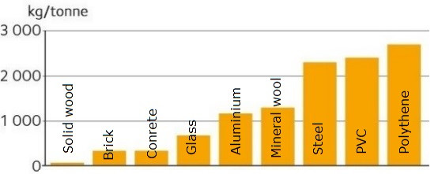

**Fig. 1.50. Emisión de carbono de la fabricación de materiales de construcción**15

Actualmente se están elaborando nuevas normas como medio para evaluar el impacto ambiental de un edificio. Las normas para análisis del ciclo de vida ISO 14040, ISO 14044 e ISO 14025 describen cómo transferir los resultados del análisis del ciclo de vida a una Declaración medioambiental de producto.

Las reglas de categoría de producto (PCR) que establecen cómo redactar una declaración medioambiental de producto se rigen por la norma EN 15804 para productos de construcción. La EN 15978 especifica el método de cálculo, basado en un análisis del ciclo de vida que se utiliza para evaluar el comportamiento medioambiental de todo el edificio.

La construcción ecológica se define como la práctica de aumentar la eficiencia con la que los edificios utilizan los recursos al tiempo que se reducen los impactos de los edificios en la salud humana y el medio ambiente, a través de una mejor ubicación, diseño, selección de materiales, construcción, ejecución, mantenimiento y eliminación, durante todo el ciclo de vida del edificio.

## 2.5. Descripción general de los materiales de construcción de madera encolados

Los materiales a base de madera se dividen en dos grupos principales:

* materiales de madera maciza
* panel a base de madera (WBP).

Los materiales de madera maciza están hechos de madera en rollo, divididos en direcciones longitudinales o transversales a las vetas. Los paneles a base de madera se fabrican pelando, cortando madera maciza y uniendo elementos de madera cortada con adhesivos. Como elementos de unión pueden ser las propias fuerzas de unión de la madera o adhesivos adicionales. Para mejorar varias propiedades, se pueden agregar productos de protección contra incendios, productos de protección contra los efectos de la alta humedad o productos para mejorar propiedades especiales (Fig. 1.51.).

**Fig. 1.51. Contenido de los componentes de los materiales a base de madera.**

Los diferentes paneles a base de madera tienen diferentes requisitos de calidad de la madera (figura 1.52). Los requisitos de calidad de la madera aumentan a medida que disminuye el grado de trituración. Para madera maciza encolada y madera contrachapada encolada, son significativamente más altos que para paneles de partículas y fibra.

**Fig. 1.52. Clasificación de materiales de madera y paneles a base de madera** (Kruse K. and Venschott D., 2001)

### 2.5.1. Productos de madera a base de madera

### Para fabricar materiales de construcción de madera encolada, la madera se divide primero en elementos estructurales de diferentes tamaños.

Los materiales a base de madera maciza comenzaron a usarse ampliamente a fines de la década de 1980. El impulso detrás de este desarrollo fue la creciente demanda de madera como material de construcción ecológico. La clasificación de los materiales estructurales a base de madera maciza se da en la figura 1.53.

**Fig. 1.53. Clasificación de materiales estructurales a base de madera maciza.**

Dependiendo del tamaño de los elementos estructurales, las propiedades de los materiales fabricados cambian significativamente (Fig.1.54.). Las propiedades de los materiales de construcción de madera encolada pueden variar en un rango muy amplio dependiendo de la estructura. En comparación con la madera maciza, estos materiales tienen una mayor longitud y estabilidad de forma (sin grietas ni deformaciones debido a los cambios de humedad).

|  |  |  |
| --- | --- | --- |
| Propiedad / Característica | Madera maciza | Madera estructural encolada |
| Fuerza |  | |
| Aislamiento térmico |  | |
| Calidad de la superficie |  | |
| Homogéneo |  | |
| Isotropía |  | |
| Consumo de energía |  | |
| Impacto medioambiental |  | |

**Fig. 1.54. Influencia del tamaño de los elementos estructurales en las propiedades materiales de las estructuras de madera encolada** (desde madera aserrada hasta tableros de fibra de madera (Feller 1999).

En esta unidad de aprendizaje veremos algunos ejemplos de elementos de construcción encolados de madera maciza incluidos en este grupo, cuyo uso se abordará en otras unidades de aprendizaje. Los paneles de construcción o la madera contralaminada (CLT) se muestran en LU2. Solo para agregar estos paneles se podrían hacer sin pegamento, clavándolos o clavándolos, que no se consideran paneles CLT clásicos (Fig.1.55.A y B).

|  |  |  |
| --- | --- | --- |
|  |  | http://media.treehugger.com/assets/images/2011/11/iclt_section.jpg.650x0_q70_crop-smart.jpg |
| A (Gong M.) | B (Gong M.) | C**[15]** |

**Fig. 1.55. Paneles de madera laminada sin pegamento**: A- clavados; B- con tacos; autoestresado.

También existen otros tipos de paneles de madera maciza que no utilizan cola. Actualmente tienen una base teórica y utilizan el poder de la madera. En la actualidad, no se ha encontrado ninguna aplicación práctica para este tipo de panel (Fig.1.55.C). En la formación de vigas encoladas, todas las capas se orientan en una dirección después de los años, excepto la última, que se gira en la dirección opuesta. Al crear paneles de madera maciza de una sola capa, se debe observar la dirección de la orientación anual de cada tabla en orden (Fig. 1.56.) para garantizar la estabilidad de la forma de la tabla.

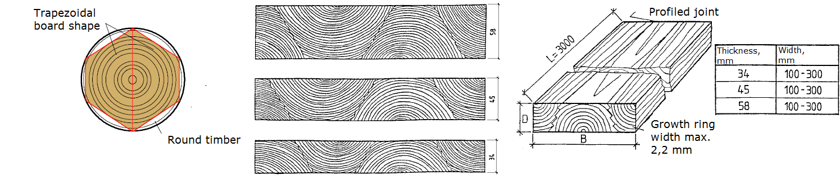

**Fig. 1.56. Uso de tableros trapezoidales en tableros de madera maciza perfilados [16]**

Hasta ahora, los elementos de viga se han utilizado ampliamente en la construcción de edificios. Estos elementos de construcción, similares a los paneles de construcción de madera mencionados anteriormente, se pueden pegar, clavar e incluso atornillar. Las vigas con agujeros en el medio de la viga se pueden hacer de madera redonda de diámetro pequeño (Fig. 1.57.). A veces, los agujeros se rellenan con arena para mejorar el aislamiento acústico o con materiales aislantes: materiales de fibra de madera para mejorar el aislamiento térmico.

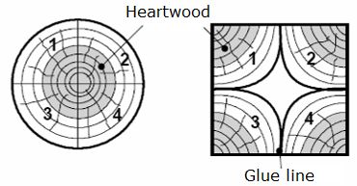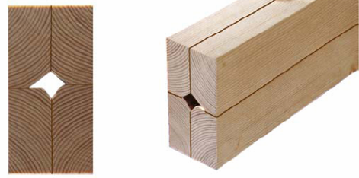

**Fig. 1.57. Madera en rollo de pequeño diámetro para la producción de vigas [17]**

Tecnológicamente, la madera en rollo se divide en 4 segmentos y antes de unir con pegamento, se preparan las superficies de contacto.

Se obtiene una viga con una sección transversal rectangular óptima. Requisitos para la creación de estos materiales:

* se debe utilizar madera de calidad y resistencia en las capas exteriores,
* se utiliza una articulación de dedo para conectar elementos individuales en longitud, se permite la unión con tacos en algunos lugares,
* las capas impares se forman simétricas con respecto al eje central-neutro del material,
* La ubicación de los anillos de crecimiento en las capas adherentes debe estar compensada.

### 2.5.2. Paneles a base de madera

Las ventajas de los paneles a base de madera (WBP) incluyen:

* Se pueden producir tamaños muy grandes y variables (especialmente en longitud);
* Forma estable, sin deformaciones debidas a cambios de humedad relativa;
* mayor resistencia que la madera maciza con defectos típicos;
* Dependiendo del tipo de uso, se pueden seleccionar materiales de densidad y peso específico apropiados (Fig. 1.58.).

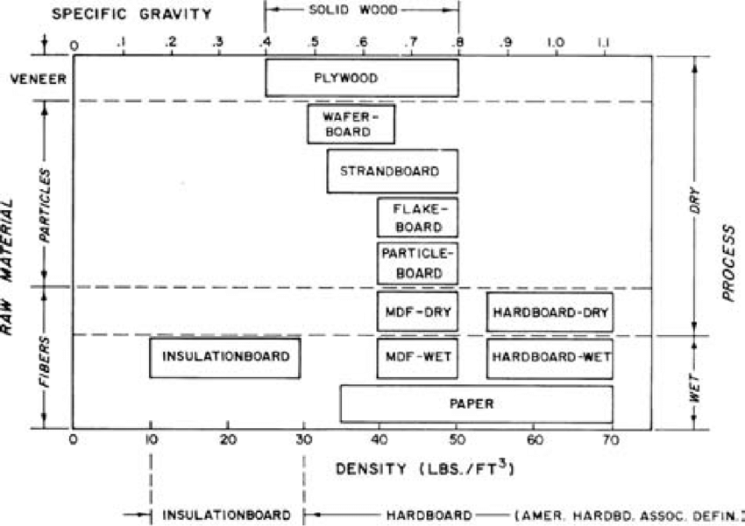

**Fig. 1.58. Clasificación de paneles a base de madera por densidad y gravedad específica** (Wood Hanbook, 2010)

A continuación se expone una lista de materiales basados en madera y una breve descripción.

### 2.5.2.1. Materiales a base de chapa

Los materiales a base de chapa son los materiales más antiguos de las construcciones encoladas, como el contrachapado, en el que las capas de chapas adyacentes están orientadas perpendiculares entre sí (Fig.1.59.A) y es un panel estructural muy conocido.

La madera contrachapada se fabrica pegando láminas delgadas de chapas peladas. El espesor de una hoja individual es de 0,2 a 3,2 mm, con un número impar de visillos (al menos tres). En el encolado, normalmente se utiliza adhesivo de resina fenólica resistente a la intemperie. El espesor (nominal) de la madera contrachapada comienza con 4 y hasta 30, a veces hasta 50 mm. El contrachapado básico se puede dividir en tres categorías principales: contrachapado de abedul (densidad ~ 680 kg m-3), contrachapado mixto (densidad ~ 620 kg m-3) y contrachapados de madera blanda (densidad de 460 a 520 kg m -3). El contrachapado de baquelita (Fig.1.59.C) se pega con chapas previamente impregnadas con resina fenólica (baquelita). Esta madera contrachapada se utiliza cuando los materiales de tablero deben proporcionar una mayor resistencia a la abrasión y dureza de la superficie, así como una alta resistencia a diversos productos químicos.

|  |  |  |  |
| --- | --- | --- | --- |
| Riga Ply | Metsä Wood Kerto® LVL Qp-beam | Wood Products | Att&emacr;lu rezult&amacr;ti vaic&amacr;jumam “resin impregnated plywood” | Papildināta - Latvijas Finieris saplākšņus sāk līmēt ar bioloģisko lignīnu  :: Dienas Bizness |
| A | B | C | D |

**Fig. 1.59. Tipos de materiales de chapa:** A– maderacontrachapada; B- Madera de chapa laminada [18]; C- contrachapado de baquelita; D- Madera contrachapada favorable al medio ambiente 19.

**La madera contrachapada mixta es madera contrachapada general de usos múltiples. Se utilizan, por ejemplo, como tableros básicos y moldes de hormigón para productos posteriores y contrachapados especiales. Debido a que la superficie de la madera contrachapada mixta es siempre de abedul, se encuentran en las mismas clases de calidad que la madera contrachapada de abedul.**

**Los contrachapados de coníferas se utilizan especialmente en la construcción, por ejemplo, en estructuras de tejados y revestimientos interiores. En su mayoría están hechos de abeto.**

**La elección de la clase de calidad de la madera contrachapada con superficie de chapa de abedul según la aplicación (entre paréntesis, la otra clase de calidad generalmente utilizada)se detalla a continuación:**

* A (E): calidad especial impecable (solo disponible de forma limitada).
* B (I) - superficie lacada o encerada.
* S (II) - superficies que se pueden pintar.
* BB (III) - calidad normal, por ejemplo, bajo revestimientos, la cualidad más común en estructuras.
* WG (IV): para aplicaciones menos exigentes, una calidad que no se puede reparar

Los contrachapados especiales son principalmente contrachapados básicos hechos para un propósito específico en dimensiones estándar y revestidos de diferentes formas, según la aplicación. Los contrachapados recubiertos con película (marrón oscuro, colores especiales) se utilizan principalmente en exteriores.

Las propiedades de los materiales a base de enchapado se ven significativamente afectadas por el espesor, la densidad y el consumo de adhesivo. Y el pegamento ha sido uno de los problemas más urgentes últimamente y criticado específicamente sobre su impacto en el medio ambiente. Por lo tanto, el fabricante de contrachapados JSC *Latvijas Finieris*, junto con *Stora Enso* tomó los siguientes pasos para reemplazar el fenol - en resinas utilizadas en madera contrachapada - por lignina. Este nuevo pegamento a base de lignina reduce significativamente la huella de carbono de los productos de madera contrachapada desde la producción hasta las aplicaciones de uso final sin comprometer el rendimiento técnico. El nuevo producto es conocido por la marca Riga *ECOlogical*[19] (Fig.1.59.D.).

**Como material de construcción, la madera contrachapada se puede utilizar para:**

* subestructuras de techo
* tableros del subsuelo
* Revestimiento de refuerzo para muros y estructuras portantes.
* revestimiento interior
* suelos de balcones
* plataformas de andamios
* encofrados de hormigón
* vallas de obra [20]

En los últimos años, la madera de chapa laminada (LVL) (Fig.1.59.B), EN 14374, en la que las capas adyacentes de chapa están orientadas en una dirección) y *Paralams* (material de láminas de chapa peladas) se utilizan cada vez más en la construcción. En la figura 1.60. se da una clasificación de los materiales a base de chapas.

**Fig. 1.60. Materiales estructurales a base de chapa.**

### Una hoja LVL pegada en la dirección de las fibras (la mayoría de las veces a partir de chapas peladas de madera blanda con un grosor de hasta ~ 3 mm). En parte, algunas capas están orientadas perpendicularmente para aumentar la resistencia perpendicular a la dirección de las fibras de la capa exterior. Ese tipo de paneles se producen por una empresa muy conocida con la marca KERTO

### La producción de LVL se muestra en este [video](https://www.youtube.com/watch?v=qNMCu4MMx_0&feature=emb_logo).

### Utilización de la empresa de producción de LVL MetsäWood para la producción de paneles (capítulo 2.5.5.2).

### 2.5.2.2. Materiales a base de partículas

Los materiales a base de partículas (figura 1.61.) son actualmente los materiales de construcción de madera encolada dominantes en el mundo. El tablero de partículas se fabrica comprimiendo virutas de madera con pegamento. En los tableros de partículas de prensado plano, las virutas son principalmente paralelas a la superficie. Las virutas de la capa superficial son más delgadas que las de la capa intermedia, por lo que la superficie del tablero de partículas es más densa y compacta que la del medio. Tiene los siguientes beneficios, debido a su método de fabricación:

• sin dirección de veta

• el tablero de partículas es homogéneo y tiene el mismo grado de resistencia en diferentes direcciones

• la dinámica de la tabla en la dirección de la superficie plana es leve.

La densidad del tablero de partículas varía entre 650 y 750 kg m-³, por lo que es considerablemente más pesado que las maderas blandas aserradas.

Los tableros de partículas estándar son tableros de partículas sin recubrimiento destinados a la construcción.

|  |  |  |  |
| --- | --- | --- | --- |
| Skaidu plātne P2 - Skaidu plātne P2 - Skaidu plātne - Kronobuild - Produkti  - Kronospan | Particleboard P5 - Particleboard P5 - Particleboard - Kronobuild - Products  - Kronospan - Leading manufacturer of wood-based panels | Fire Retardant Particleboard - Fire Retardant Particleboard - Particleboard  - Kronobuild - Products - Kronospan - Leading manufacturer of wood-based  panels | OSB - Kronobuild - Produkti - Kronospan |
| A | B | C | D |

**Fig. 1.61. Tableros de partículas de madera: A, B, C- tableros de partículas; B- OSB** [21]

Los tableros de partículas para uso en la construcción se clasifican en los siguientes grupos (EN 312):

• P1 - Tableros de construcción para uso interior.

• P2 - Tableros de muebles para uso interior (Fig.1.61.A).

• P3: uso sin carga, un tablero que resiste la humedad mejor que el tablero de partículas estándar.

• P4 - Tableros que pueden soportar tensiones, para uso en interiores.

• P5: para aplicaciones que necesitan soportar tensiones, un tablero que resiste la humedad mejor que el tablero de partículas estándar (Fig.1.61.B).

• P6: tablas de piso que pueden soportar tensiones severas, para uso en interiores.

P7: para aplicaciones que necesitan soportar un estrés severo, un tablero que resiste la humedad mejor que el tablero de partículas estándar.

El tablero de hebras orientadas (OSB) (Fig. 1.62.) Es un material de panel de madera de ingeniería en el que largas hebras de madera se unen con un adhesivo de resina sintética. El OSB generalmente se compone de tres capas, con las hebras de las dos capas exteriores orientadas en una dirección particular, más comúnmente en la dirección larga del panel. La fuerza de OSB proviene principalmente de su fibra de madera ininterrumpida, entretejido de hebras largas y el grado de orientación de las hebras en las capas superficiales.[22]

OSB (según EN 300) se divide en:

* OSB 1: tableros de uso general, adecuados para uso en interiores, incluida la producción de muebles.
* OSB 2: tableros de construcción para uso en interiores en condiciones de funcionamiento seco.
* OSB 3: tableros estructurales para uso en condiciones de operación húmedas.
* OSB 4 - para uso de tableros estructurales de alta resistencia en condiciones de operación húmedas.

Algunos otros productos, como la fibrolita, se componen de hebras largas compuestas con suspensión de cemento (figura 1.62.).

|  |  |  |
| --- | --- | --- |
| https://media.voog.com/0000/0039/1555/photos/Biezumi.jpg | https://media.voog.com/0000/0039/1555/photos/galerija_konstruktivo_5977_large.jpg | https://media.voog.com/0000/0039/1555/photos/Virtuve_2_block.jpg |
| A | B | C |

**Fig. 1.62. Fibrolita:** A- fibrolita; B- aislamiento; C- elementos de diseño[23]

Este material es muy bueno para el aislamiento acústico y la absorción de ruidos no deseados, construcciones de cielo raso suspendido, revestimiento de paredes. Además, en el caso de los sistemas de encofrado permanente, las soluciones de construcción de marcos de madera para reducir las pérdidas de calor y garantizar un clima interior óptimo: aislamiento de la construcción, aumento de la inercia térmica. Disponible como tableros de 2400x600 mm en 25, 50, 75 o 100 mm de espesor.

En el mercado también se puede encontrar un tablero de partículas aglomeradas con cemento (figura 1.63.) Destinado tanto para uso interno como externo que tiene niveles muy altos de rendimiento en presencia de humedad y tiene una alta resistencia al fuego.

|  |  |
| --- | --- |
| http://www.euroform.co.uk/wp-content/uploads/2019/04/versapanel-close-up-3.jpg A | http://www.euroform.co.uk/wp-content/uploads/2019/05/Trespa-Image-3.jpg B |

**Fig. 1.63. Tablero de partículas aglomerado con cemento:** material A; B- aplicación;[24]

### Este estado sin tratar es resistente a la intemperie y no se degradará significativamente con la exposición permanente, incluso si se somete a condiciones de congelación / descongelación. Sin embargo, en general, se recomienda un tratamiento de superficie, como una membrana de ventilación, para aplicaciones externas. Este tipo de material se puede encontrar disponible en tableros de 2400x1200 mm con un grosor de 10 o 12 mm.

### 2.5.2.3. Materiales a base de fibra

Los tableros de fibra de madera están hechos de fibras de madera que están conectadas entre sí mediante el efecto de la presión térmica. Se pueden usar pegamento y otros aditivos (menos del 1%) para mejorar las propiedades del tablero e igualar las diferencias en las materias primas y los métodos de fabricación. La parafina se usa normalmente como adhesivo repelente al agua. El almidón, la resina artificial y el aceite endurecedor se utilizan como aglutinantes para mejorar la resistencia. Al aumentar la resina y la cera en el tablero de fibra de madera porosa, es posible mejorar sus propiedades de resistencia a la intemperie. El tablero tratado de esta manera es particularmente adecuado como material de protección al viento (espesores de 12 y 25 mm) para paredes exteriores con estructura de madera.

El tablero de fibra de madera estándar se puede dividir en dos categorías principales:

• poroso (utilizado para aislamiento térmico) (Fig.1.64.A)

• duro (MDF, HDF - para suelos, etc.) (Fig.1.64.B)

|  |  |
| --- | --- |
| https://www.steico.com/fileadmin/_processed_/csm_STEICOflex_pu_ae7380c136.jpg A | Vidēja blīvuma kokšķiedru plātne (MDF) B |

**Fig. 1.64. Materiales de fibra de madera:** A- aislamiento[25]; B- MDF[26]

Se produce una amplia variedad de tableros de fibra para necesidades especiales (techos, paredes) con una densidad de hasta 350 kg m-3. Los tableros aislantes de muy baja densidad (hasta 150 kg m-3) están disponibles utilizando tecnología de producción de tableros de fibra de madera[27]

### 2.5.3. Propiedades del material a base de madera (algunas de ellas)

Las propiedades físico-mecánicas de WBP son un poco diferentes, p. Ej. El MC a la misma humedad relativa es menor (tabla 1.20.).

Table 1.20.

Contenido de humedad de los materiales de construcción de madera encolada (temp. 20˚C, humedad relativa 65%)

|  |  |
| --- | --- |
| Material a base de madera | Contenido de humedad, % |
| Madera contrachapada | 8 to 10 |
| Tablero de partículas (prensado con prensa plana) | 94 |
| Tablero de partículas (prensado por prensa extrusora) | 94 |
| HDF | 53 |
| MDF | 94 |

Para los materiales a base de madera, el hinchamiento en la dirección de prensado (espesor) es significativamente mayor que para la madera maciza perpendicular a la dirección de las fibras. Depende de la calidad del adhesivo y de la cantidad de protección contra la humedad y el agua. Esta es la llamada compresión de partículas compactadas. A medida que cambia la humedad, se producen tensiones y deformaciones cuando los materiales de construcción de madera encolada se envejecen en condiciones diferenciadas (cuando un lado está más húmedo y el otro más seco), junto con un aumento de espesor y longitud. La razón de esto es la diferente humedad de equilibrio y, por lo tanto, un estado diferente en las capas en el momento de la producción de los paneles. Este problema ocurre especialmente con la construcción de losas asimétricas, como los pisos laminados. A medida que aumenta la densidad, aumentan la fuerza, la velocidad de propagación del sonido y la conductividad térmica. A medida que aumenta la densidad de las capas exteriores, aumenta la calidad de la superficie. La densidad y algunas propiedades mecánicas de los materiales mencionados anteriormente se muestran en la tabla 1.21.

Table 1.21.

Propiedades de los materiales de construcción a base de madera encolada

|  |  |  |  |  |  |  |  |  |
| --- | --- | --- | --- | --- | --- | --- | --- | --- |
| Propiedad | Madera maciza | Madera contrachapada | LVL | OSB | Tablero de partículas | MDF | LSL | PSL |
| Densidad, | 450 | 500-600 | 660-700 | 660-700 | 680-700 | 760-790 | 650 | 660 |
| kg m-3 | - | - | - | - | 2600-3200 | 4000-4500 | 12000 | 14000-15500 |
| Módulo de elasticidad, | 5000-7000 | 12000 | 13000-16000 | 7000 | - | - | - | - |
| N mm -2 | 1000-3000 | 7000 | - | 1850 | - | - | - | - |
| paralelo | - | - | - | - | 20-22 | 33-38 | - | - |
| perpendicular | 30-50 | 80 | - | 36 | - |  | - | 60-65 |
| Resistencia a la flexión, | 10-30 | 40 | - | 20-25 | - | - |  | - |
| N mm -2 | - | - | - | - | - | - | - | - |
| paralelo | 200 | - | 500 | 300 | 100-180 | 100-200 | - | 700-800 |
| perpendicular | 600-700 | - | 500 | 1100 | 1000-1500 | 600-1000 | 2300 | - |

### 2.5.4. Materiales combinados a base de madera

Hoy en día, los materiales especiales son cada vez más importantes: vigas, moldes de madera y materiales de construcción de madera encolada como diferentes combinaciones (Fig.1.65.).

**Fig. 1.65. Clasificación de materiales de madera combinados.**

### 2.5.4.1 I Vigas

Los elementos de construcción de vigas y columnas, vigas de tipo I, han ganado gran popularidad en el mundo de la construcción (figura 1.66).



**Fig. 1.66. Vigueta con alma OSB y bridas de madera maciza** [28]

Las vigas consisten en estantes (posición horizontal superior e inferior), que generalmente están hechos de madera estructural o tableros de chapa de fibra larga o LVL (madera de chapa laminada). La madera contrachapada o, con mayor frecuencia, OSB se utiliza para las paredes (posición vertical). En LU2 se ofrece más información sobre las viguetas en general.

### 2.5.4.2. Panel de aislamiento estructural

Teniendo en cuenta el ritmo de desarrollo de la construcción y las posibilidades tecnológicas, se ha desarrollado una solución de panel constructivo (Fig. 1.67.), cuya capa intermedia puede estar hecha de espuma de poliestireno expandido (EPS), espuma de poliestireno extruido (XPS), espuma de poli isocianato, espuma de poliuretano o material celular de madera o HSC (Composite Honeycomb). Al pegar mutuamente la capa intermedia o de aislamiento térmico con OSB, se obtiene un panel de construcción aislado o SIP (Structural Insulated Panel).



**Fig. 1.67. Panel estructural aislado SIP** [29]

### 2.5.4.3. Panal

El relleno de panal es el material más prometedor para la fabricación de estructuras ultraligeras y duraderas para diversos fines. El núcleo de panal es una estructura celular. La forma de las celdas de marcador de posición sigue la forma de los panales de abejas. Uno de los formularios de solicitud: construcciones de puertas (Fig.1.68.).

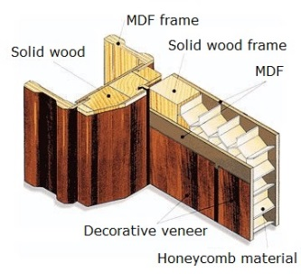

**Fig. 1.68. Material de nido de abeja como relleno de puerta interior [30]**

### 2.5.4.4. DendroLight

*DendroLight*, puerta en blanco representa un nuevo concepto en la industria de las puertas. Consiste en el material de núcleo único DendroLight intercalado entre dos capas de plataforma de HDF y bordeado con espacios en blanco de MDF (HDF) gruesos (Fig. 1.69.). El material del núcleo proporciona un peso más ligero y una mejor calidad, las cualidades más importantes para los fabricantes de puertas.

|  |  |
| --- | --- |
| DendroLight Door Blank - MaterialDistrict A[31] | Dendrolight Latvija" saņem aizdevumu B[32] |

**Fig. 1.69. DendroLight® panel de la puerta:** A- puerta en blanco; B- aplicación.

También se había desarrollado y certificado un concepto de puerta cortafuegos en blanco de 30 minutos que alcanzaba un rendimiento de aislamiento acústico de 35 dB. El bloque de construcción DendroLight (Fig. 1.87.) Es un material de construcción nuevo y mejorado. Es ligero, resistente y respetuoso con la naturaleza y el hombre. Consiste en un bloque de material celular DendroLight, que se intercala entre capas de cubierta de madera maciza o contrachapado.

Obtenga más información sobre los componentes básicos de Dendrolight en este [video](https://www.youtube.com/watch?v=DUe42gJ8gzU).

Los bloques de construcción (Fig. 1.70.) son una buena opción para aquellos que desean reducir el tiempo de construcción y ahorrar en costos de mano de obra, ya que brinda las principales ventajas del material: peso ligero (~ 330 kg m-3), alta resistencia, buen aislamiento térmico y acústico y es facilidad de transporte.

La longitud del panel puede ser de hasta 10 m, el ancho del panel hasta 1300 mm; El espesor del panel está determinado por la resistencia estructural requerida y las propiedades térmicas deseadas, como el coeficiente de transmitancia térmica (valor U).

|  |  |
| --- | --- |
| WOO205-1 A[33] | Dendrolight Latvija - lightweight wood panels, door blanks and building  systems B[34] |

**Fig. 1.70. DendroLight® bloque de construcción: A- bloque de construcción; B- aplicación**.

### 2.5.4.5. Compuestos de madera y plástico

[Wood plastic composites](https://www.youtube.com/watch?v=j5EE0s7zotE) (WPC) o Compuestos de madera y plástico son materiales compuestos de fibra de madera / harina de madera y termoplásticos como polietileno (PE), polipropileno (PP), cloruro de polivinilo (PVC) u otros. Los compuestos de madera y plástico siguen siendo materiales nuevos en comparación con la larga historia de la madera natural como material de construcción. La mayoría de las propiedades físicas y mecánicas del WPC dependen principalmente de la interacción desarrollada entre la madera y el material termoplástico. Este producto se puede utilizar como tarima exterior (Figura 1.71.) y como tablas de revestimiento y otras formas para otras aplicaciones.

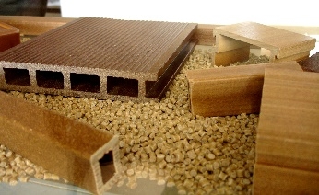

**Fig. 1.71. Compuestos de madera y plástico** [35]

### 2.5.4.6. Madera compuesta estructural (SCL)

Structural composite lumber (SCL) o Madera compuesta estructural, que incluye madera de chapa laminada (LVL), madera de hebras paralelas (PSL), madera de hebras laminadas (LSL) y madera de hebras orientadas (OSL), es una familia de productos de madera de ingeniería creada mediante capas de chapas, hebras o virutas de madera secas y clasificadas con adhesivo resistente a la humedad en bloques de material conocidos como rodillos, que posteriormente se vuelven a aserrar en tamaños específicos. En los rodillos SCL, la fibra de cada capa de chapa o virutas corre principalmente en la misma dirección. Los productos resultantes superan a la madera convencional cuando se cargan de frente o de borde. SCL es un producto de madera de ingeniería sólida, altamente predecible y uniforme que se corta a tamaños consistentes y está prácticamente libre de deformaciones y hendiduras.

### 2.5.4.7. Madera de filamentos paralelos

[Parallel strand lumber](https://www.youtube.com/watch?v=NlXbBRKAX9E) (PSL) o Madera de filamentos paralelos se fabrica a partir de chapas recortadas en hebras largas colocadas en formación paralela y unidas con un adhesivo para formar la sección estructural terminada. Al igual que LVL y madera laminada, este producto se utiliza para aplicaciones de vigas y cabeceras donde se necesita una alta resistencia a la flexión. El PSL también se utiliza con frecuencia como columnas portantes. La madera de filamentos paralelos (PSL) conocida como Parallam (Fig.1.72.A) es un producto fabricado a partir de tiras de chapa de madera que miden aproximadamente 3 mm de espesor y 15 mm de ancho. La relación longitud-espesor de las hebras en PSL es de alrededor de 300. Se utiliza resina fenólica para unir las tiras de revestimiento individuales. Las tiras pueden tener hasta 2,6 m de largo, antes de que las tiras se agrupen con sus extremos individuales desplazados y con fibras orientadas principalmente en paralelo al eje principal de la viga. En una prensa continua, las tiras de chapa se presionan para formar una viga sin fin. La madera de filamentos paralelos está diseñada para usarse en estructuras (Figura 1.72.B) con luces libres largas. Para obtener componentes con grandes secciones transversales, los miembros de PSL se pueden unir entre sí.[36]

|  |  |
| --- | --- |
| Parallam® PSL :: Weyerhaeuser A[37] | B[38] |

**Fig. 1.72. Madera de filamentos paralelos** A-material PSL; B- aplicación.

### 2.5.4.8. Laminated Strand Lumber (LSL) o Madera de filamento laminado

La madera laminada de hebras, conocida como [TimberStrand](https://www.youtube.com/watch?v=Dt9owR_CY4I&t=291s)® (Fig.1.73.A), está hecha de hebras de madera en copos que tienen una relación largo/espesor de aproximadamente 150. Combinadas con un adhesivo, las hebras se orientan y forman una gran plancha prensada. LSL Beam está diseñado para reducir el tiempo de instalación y proporcionar una solución de una pieza para una variedad de aplicaciones residenciales (Fig.1.73.B) en suelos y techos.[39]

|  |  |
| --- | --- |
| A[40] | B[41] |

**Fig. 1.73. Madera laminada en hebras** A-material LSL; B- aplicación.

### 2.5.5. Sistemas de paneles de construcción

### 2.5.5.1. LIGNATUR

[Lignatur](https://www.youtube.com/watch?v=Xpz5z0A0b4Q) es un elemento que combina la mayoría de las funciones de un techo y una cubierta, en uno solo (Fig. 1.74.). Un elemento que no necesita soportes, incluso con una luz mayor, que aísla eficazmente el sonido, mejora la acústica de la sala y cumple con las estrictas normas de protección contra incendios. Su ancho de cobertura es de 1000 mm, la longitud máxima es de 16 m. Los elementos de superficie para vanos de hasta 12 m se pueden modificar para proteger del fuego directo o aumentar las propiedades de aislamiento acústico, absorción acústica y aislamiento térmico. Las alturas estándar de los paneles son: 90, 120, 140, 160, 180, 200, 220, 240, 280, 320, 360 mm.

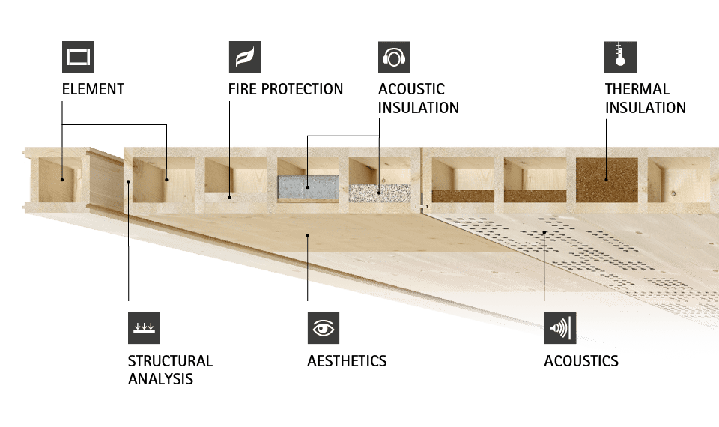

**Fig. 1.74. Lignatur sistema de paneles** [42]

### 2.5.5.2. Kerto-Ripa®

Este sistema (Fig. 1.75.) Es un sistema prefabricado de diseño mejorado para elementos de techo y suelo, desarrollado por Metsä Wood. Basado en los componentes portantes de carga Kerto® LVL S-beam y Kerto® LVL Q-panel y el encolado estructural, permite que los elementos tengan luces muy largas, de hasta 25 metros, lo que permite a los diseñadores estructurales quitar columnas y aumentar la flexibilidad del diseño. Tiempo de montaje reducido: hasta 1500 m2 de protección contra la intemperie en un día. La losa caja [Kerto-Ripa](https://www.youtube.com/watch?v=5rqA-UjmpMw) pesa cinco veces menos que la losa de hormigón TT. Los elementos diseñados por Kerto-Ripa pueden ser de estructura abierta y cerrada y estar aislados para cumplir con los requisitos exactos de cada edificio único.

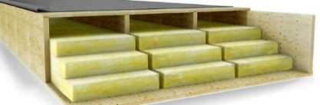

**Fig. 1.75. Kerto-Ripa sistema de paneles** [43]

### 2.5.5.3. LIGNO

Para soluciones de pared, techo y tejado- [Lignotrend](https://www.youtube.com/watch?v=Mk4q2idOFko) es el primer fabricante de elementos de madera contralaminada que ha desarrollado una gama completa de productos para todos los componentes aislantes y de carga (figura 1.76). Los productos certificados y técnicamente aprobados garantizan la seguridad necesaria de una casa de madera moderna.

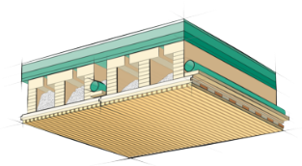

**Fig. 1.76. LIGNO elemento de caja** [44]

Se trata de una madera laminada cruzada con alma o como elementos de caja portante o para terminación interior de amplia gama.

### 2.5.5.4. KIELSTEG

[Kielsteg](https://www.youtube.com/watch?v=Xe1L5M8mI9M) (Fig. 1.77.) consiste en rebordes superior e inferior de madera estructural unida por los dedos conectados por almas de miembros cortantes en forma de V hechos de madera contrachapada u OSB. Un elemento Kielsteg puede ofrecer una luz libre de 27 metros sin vigas de soporte. Resulta impresionante desde una perspectiva de ingeniería y visualmente impresionante desde una perspectiva estética.

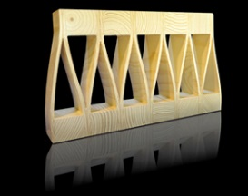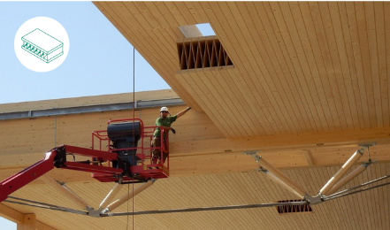

**Fig. 1.77. KEILSTEG elemento de panel [45]**

# LISTA DE REFERENCIAS

1. EN 300:2006 Oriented Strand Boards (OSB) – Definitions, classification and specifications.
2. **EN 312:2010 Particleboards. Specifications.**
3. EN 316:2009 Wood fibre boards. Definition, classification and symbols.
4. EN 15804:2012+A1:2013 Sustainability of construction works. Environmental product declarations. Core rules for the product category of construction products.
5. EN 15978:2011 Sustainability of construction works. Assessment of environmental performance of buildings. Calculation method.
6. Gong M. Lumber-Based Mass Timber Products in Construction. Timber Buildings and Sustainability. DOI: 10.5772/intechopen.85808
7. ISO 14025:2006 Environmental labels and declarations — Type III environmental declarations — Principles and procedures.
8. ISO 14040:2006 Environmental management — Life cycle assessment — Principles and framework.
9. ISO 14044:2006 Environmental management — Life cycle assessment — Requirements and guidelines.
10. Kruse K., Venschott D. Eigenschaften und Einsatzpotentiale neuer Holzwerkstoffe im bauwessen, Institut für Holzphysik und mechanische Technologie des Holzes, 2001
11. Wood Handbook, Wood as an Engineering Material. Forest Products Laboratory. General Technical Report FPL-GTR-190. Forest Products Laboratory, USA, 2010., 508 p.

1. <https://www.swedishwood.com/wood-facts/about-wood/wood-and-the-environment/the-forest-and-sustainable-forestry/>
2. <https://www.swedishwood.com/sustainability/the-forest-and-the-climate/>
3. <http://www.fao.org/3/w3722E/w3722e05.htm>
4. <https://www.forestindustries.fi/statistics/forest-resources-and-wood-raw-material/>
5. <https://www.climatechangepost.com/greece/forestry-and-peatlands/>
6. <http://www.fao.org/forestry/country/57478/en/esp/>
7. [www.fsc.org](http://www.fsc.org)
8. <https://www.pefc.org/>
9. [www.unece.org](http://www.unece.org)
10. (<https://ec.europa.eu/environment/forests/timber_regulation.htm>)
11. <https://civildigital.com/fiber-reinforced-concrete/>
12. [www.upb.lv](http://www.upb.lv)
13. [www.iktk.lv](http://www.iktk.lv)
14. <https://www.swedishwood.com/wood-facts/about-wood/wood-and-the-environment/wood-is-a-sustainable-construction-material/>
15. <http://www.treehugger.com/sustainable-product-design/interlocking-cross-laminated-timber-could-use-square-miles-beetle-killed-lumber.html>
16. 7.%20 Neue%20 Holzwerkstoffe%20S.7.1_ 7.12.pdf
17. 7.%20 Neue%20 Holzwerkstoffe%20S.7.1_ 7.12.pdf
18. <https://www.woodproducts.fi/metsa-wood-kertor-lvl-qp-beam>
19. <https://www.storaenso.com/en/newsroom/news/2020/6/developing-a-lignin-based-resin-for-plywood>
20. <https://www.woodproducts.fi/content/plywood>
21. <https://lv.kronospan-express.com/lv>
22. <https://europanels.org/the-wood-based-panel-industry/types-of-wood-based-panels-economic-impact/oriented-strand-board/>
23. <https://www.cewood.com/>
24. <http://www.euroform.co.uk/>
25. <http://steico.eu/>
26. <https://lv.kronospan-express.com/lv>
27. <https://www.woodproducts.fi/content/wood-fibre-board>
28. <https://www.metsawood.com/global/Products/finnjoist/applications/Pages/default.aspx>
29. <https://www.sipsdirect.co.uk/>.
30. <http://www.honeycomb.lv/>
31. <https://materialdistrict.com/material/dendrolight-door-blank/>
32. <https://www.ventasbalss.lv/zinas/ekonomika/271-dendrolight-latvija-sanem-aizdevumu>
33. <https://materialdistrict.com/material/dendrolight-building-block-bb/>
34. <http://dendrolight.lv/en/products/building-systems/>
35. <https://www.aimplas.net/processing-and-prototyping/compounding/wood-plastic-composites/>
36. <https://www.dataholz.eu/en/building-materials/beams-columns/parallel-strand-lumber-psl.htm>
37. <https://www.weyerhaeuser.com/woodproducts/engineered-lumber/parallam-psl/>
38. <https://www.naturallywood.com/products/parallel-strand-lumber/>
39. <https://www.apawood.org/structural-composite-lumber>
40. <https://www.weyerhaeuser.com/woodproducts/engineered-lumber/timberstrand-lsl/timberstrand-lsl-beams/>
41. <https://www.weyerhaeuser.com/woodproducts/engineered-lumber/timberstrand-lsl/>
42. <https://www.lignatur.ch/en/product>
43. <https://www.metsawood.com/global/Products/kerto/applications/Pages/Wood-elements.aspx>
44. <https://www.lignotrend.de/home/>
45. http://www.kielsteg.at/was-ist-kielsteg/